1. **МИНОБРНАУКИ РОССИИ**
2. **САНКТ-ПЕТЕРБУРГСКИЙ ГОСУДАРСТВЕННЫЙ**
3. **ЭЛЕКТРОТЕХНИЧЕСКИЙ УНИВЕРСИТЕТ**
4. **«ЛЭТИ» ИМ. В.И. УЛЬЯНОВА (ЛЕНИНА)**
5. **Кафедра Вычислительной техники**

**ОТЧЁТ**

**по лабораторной работе №3**

**по дисциплине «Элементная база цифровых систем»**

1. **Тема: «ПРОЕКТИРОВАНИЕ ТИПОВОГО КОМБИНАЦИОННОГО УЗЛА»**

**Вариант 8**

| Студенты |  |  |
| --- | --- | --- |
| Преподаватель |  | Ельчанинов М.Н. |

# Введение

## 1.1. Введение

Тема работы: Проектирование типового комбинационного узла.

Цель работы: закрепить навыки синтеза комбинационных схем в процессе проектирования логической схемы типового комбинационного узла с заданным функциональным назначением в среде Quartus II.

Вариант: 8.

## 1.2. Задание на работу

Разработать схему типового комбинационного узла в соответствии с заданием, в качестве базовых элементов использовать примитивы библиотеки САПР Quartus II. Вариант 8: Преобразователь 4-разрядного кода Грея в двоичный код.

# 

# 

# Ход работы

## 2.1. Синтез логической схемы для преобразователя 4-разрядного кода Грея в двоичный код.

| Двоичный код | Код Грея |
| --- | --- |
| 0000 | 0000 |
| 0001 | 0001 |
| 0010 | 0011 |
| 0011 | 0010 |
| 0100 | 0110 |
| 0101 | 0111 |
| 0110 | 0101 |
| 0111 | 0100 |
| 1000 | 1100 |
| 1001 | 1101 |
| 1010 | 1111 |
| 1011 | 1110 |
| 1100 | 1010 |
| 1101 | 1011 |
| 1110 | 1001 |
| 1111 | 1000 |

## 

Таблица 1. Таблица перевода двоичного кода в код Грея.

Операция ***исключающего-или*** (⊕, XOR) − это очень простой метод получения двоичного числа из кода Грея. Ниже приведены шаги для n-разрядных двоичных чисел: старший значащий бит (MSB) двоичного кода всегда равен MSB данного двоичного числа. Другие биты выходного двоичного кода можно получить, проверив бит кода Грея по этому индексу. Если текущий бит кода Грея равен 0, то скопировать предыдущий бит двоичного кода, в противном случае скопировать инверсию предыдущего бита двоичного кода.

Например, для трехразрядного двоичного числа пусть двоичными цифрами будут b2 , b1, b0, где b2 - старший значащий бит (MSB), а b0 - младший значащий бит (LSB) двоичного кода. Цифры кода Грея - это g2 , g1 , g0, где g2 - старший бит (MSB), а g0 - младший бит (LSB) кода Грея.

## Следовательно, решая логическое выражение, вы получите b2=g2, b1=g1⊕g2, и b0=g0⊕g1⊕g2.

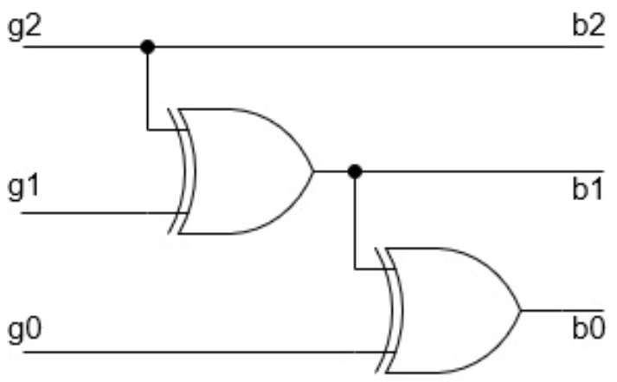

Рисунок 1. Пример использования XOR в переводе кода Грея.

Аналогично для нашего случая: b5=g5=1=1; b4=g5⊕g4 =1⊕0 =1; b3=b4⊕g3 =1⊕0 =1; b2=b3⊕g2 =1⊕1 =0; b1=b2⊕g1 =0⊕1 =1; b0=b1⊕g0 =1⊕1 =0, а старший разряд всегда без изменений.

## 2.2. Комбинационная схема преобразователя 4-разрядного кода Грея в двоичный код.

Реализована комбинационная схема преобразователя 4-разрядного кода Грея в двоичный код с использованием элементов XOR.

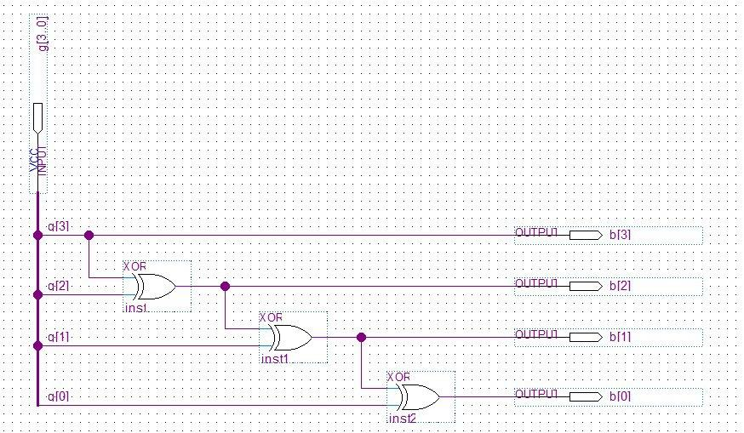

Рисунок 2. Преобразователь 4-разрядного кода Грея в двоичный код.

## 2.3. Функциональное и временное моделирование

Реализовано функциональное и временное моделирование для комбинационных схем преобразователя 4-разрядного кода Грея в двоичный код с использованием элементов XOR.

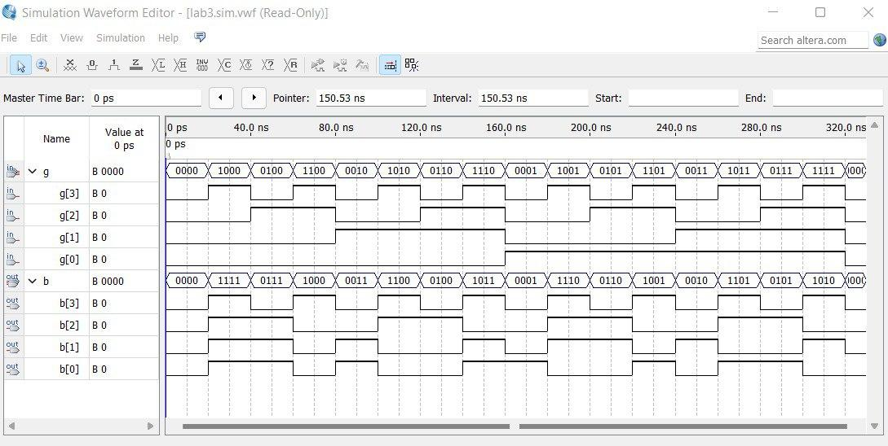

Рисунок 3. Функциональная диаграмма

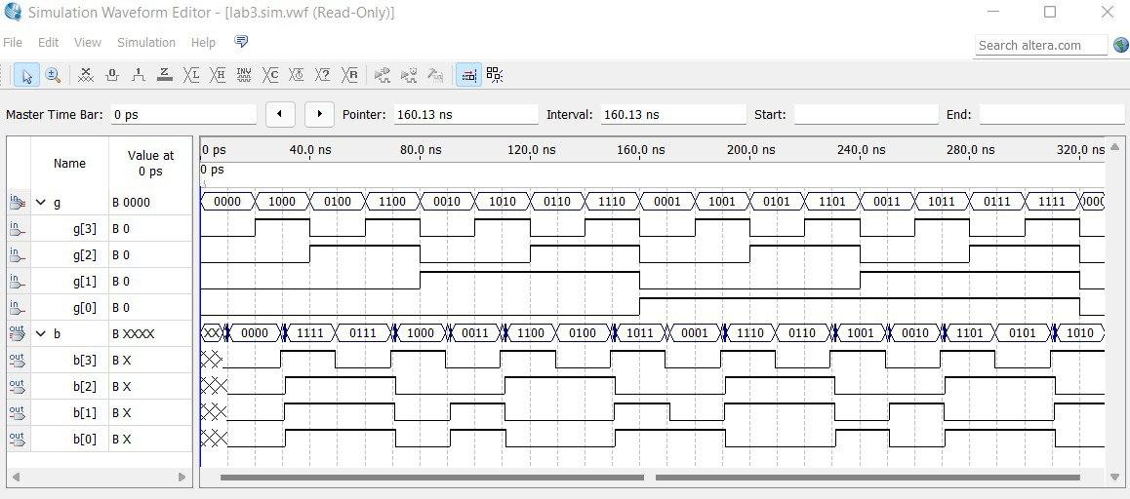

Рисунок 4. Временная диаграмма

# Вывод

В ходе выполнения лабораторной работы №3 «Проектирование типового комбинационного узла» был спроектирован комбинационный узел преобразователя 4-разрядного кода Грея в двоичный код, в ходе работы были использованы элементы XOR. Также были получены и закреплены практические навыки синтеза комбинационных схем в процессе проектирования логической схемы типового комбинационного узла с заданным функциональным назначением в среде Quartus II. Таким образом и был спроектирован типовой комбинационный узел.

# 

# Список использованных источников

1. Онлайн-курс «Элементная база цифровых систем» в LMS Moodle [сайт]. URL: <https://vec.etu.ru/moodle/course/view.php?id=8252>.

2. Бондаренко П. Н., Буренева О. И., Головина Л. К. / Узлы и устройства средств вычислительной техники: учеб.-метод. пособие. СПб.: Изд-во СПбГЭТУ «ЛЭТИ», 2017. 64 с.